**LAMPIRAN- LAMPIRAN**

**Lampiran 1**

**RENCANA PELAKSANAAN PEMBELAJARAN**

**Satuan Pendidikan : SD Negeri Mappala**

**Kelas/ Semester : IV/ II**

**Mata Pelajaran : Bahasa Indonesia**

**Alokasi Waktu : 2 x 35 menit**

1. **STANDAR KOMPETENSI**

Menulis

8. Mengungkapkan pikiran, perasaan, dan informasi secara tertulis dalam bentuk karangan, pengumuman, dan pantun anak.

1. **KOMPETENSI DASAR**

8.1 Menyusun karangan tentang berbagai topic sederhana dengan memperhatikan penggunaan ejaan (huruf besar, tanda titik, tanda koma, dll.)

1. **INDIKATOR**

8.1.1 Menentukan tema dan judul karangan.

8.1.2 Membuat kerangka karangan.

8.1.3 Mengembangkan kerangka karangan menjadi karangan yang padu.

1. **TUJUAN PEMBELAJARAN**

Melalui ceramah singkat, tanya jawab, diskusi kelompok dan unjuk kerja (praktik langsung) siswa dapat:

1. Menentukan tema dan judul karangan sesuai gambar seri dengan tepat.
2. Membuat kerangka karangan sesuai gambar seri dengan tepat.
3. Mengembangkan kerangka karangan menjadi karangan yang padu dengan memperhatikan ejaan dan tanda baca yang tepat.
4. **MATERI PEMBELAJARAN**

Menulis Karangan Narasi berdasarkan Gambar Seri.

1. **MODEL, METODE DAN PENDEKATAN**
2. Model pembelajaran : *Picture and Picture*
3. Metode pembelajaran : Ceramah, tanya jawab, diskusi dan unjuk kerja.
4. Pendekatan pembelajaran : Pendekatan CBSA
5. **LANGKAH-LANGKAH PEMBELAJARAN**
6. Kegiatan Pendahuluan (5 menit)
7. Guru memberi salam.
8. Berdoa.
9. Mengecek Kehadiran siswa
10. Appersepsi: siswa diberi pertanyaan oleh guru tentang pengalaman liburan, “Anak-anak, pernah berlibur ke mana sajakah kalian ?” Siswa menjawab sesuai dengan pengalamannya masing-masing.
11. Penyampaian tujuan pembelajaran dan KKM yang akan dicapai yaitu 65 .
12. Kegiatan Inti (40 menit)
13. Guru menjelaskan tentang hal yang perlu diperhatikan saat membuat karangan narasi berdasarkan gambar seri.
14. Guru menyajikan gambar seri dan meminta beberapa siswa untuk mengurutkan dan menanyakan alasan logis dari susunan gambar yang telah disusun. Guru memberi kesempatan ke beberapa siswa untuk menulis karangan berdasarkan pada papan tulis dan menanggapi.
15. Guru memberi kesempatan pada siswa untuk bertanya.
16. Guru membagi siswa menjadi 4- 5 kelompok, setiap kelompok terdiri dari 5 siswa dan membagikan LKS.
17. Secara berkelompok siswa mengerjakan LKS dan mengembangkan maksud dari masing-masing gambar menjadi sebuah pokok-pokok karangan narasi dan mengembangkannya menjadi sebuah karangan narasi.
18. Perwakilan anggota kelompok membacakan hasil diskusi kelompok di depan kelas.
19. Guru bersama siswa memberikan tanggapan.
20. Kegiatan Penutup (25 menit)
21. Siswa menyimpulkan materi pembelajaran.
22. Berdoa
23. Guru memberikan pesan moral terhadap materi yang telah dipelajari
24. **ALAT DAN SUMBER BELAJAR**
25. Alat/ Bahan : Plaster
26. Media : Media gambar seri
27. Sumber : Iskandar. 2009. *Bahasa Indonesia 4: untuk Kelas 4 SD/MI.* Jakarta: Depdikbud.
28. **PENILAIAN**
29. Instrumen
30. Tabel spesifikasi Penilaian

|  |  |  |  |
| --- | --- | --- | --- |
| **Indikator Pencapaian Kompetensi** | **Teknik Penilaian** | **Bentuk Instrumen** | **Instrumen (Soal)** |
| 8.1.1 Menentukan tema dan judul karangan.  8.1.2 Membuat kerangka karangan.  8.1.3Mengembangkan kerangka karangan menjadi karangan yang padu | Non Tes | Unjuk Kerja (produk) | Buatlah karangan  narasi sesuai gambar seri dengan  memperhatikan komentar dari teman dan guru sebelumnya! |

1. LKS (terlampir)
2. Aspek Penilaian (Terlampir)
3. Penskoran

Skor penilaian = $\frac{skor perolehan}{skor maksimal}$ x 100

Makassar, 21 April 2016

**Wali Kelas IV Peneliti**

**Muhammad Risal S.Pd Rismayanti**

**NIP: 19861217 201101 1 008 NIM. 1247041020**

**Mengetahui,**

**Kepala Sekolah**

**Dra. Hj. Nursyamsi M., M.Pd.**

**NIP. 19581102 197910 2 001**

**Lampiran 2**

**RENCANA PELAKSANAAN PEMBELAJARAN**

**Satuan Pendidikan : SD Negeri Mappala**

**Kelas/ Semester : IV/ II**

**Mata Pelajaran : Bahasa Indonesia**

**Alokasi Waktu : 2 x 35 menit**

1. **STANDAR KOMPETENSI**

Menulis

8. Mengungkapkan pikiran, perasaan, dan informasi secara tertulis dalam bentuk karangan, pengumuman, dan pantun anak.

1. **KOMPETENSI DASAR**

8.1 Menyusun karangan tentang berbagai topic sederhana dengan memperhatikan penggunaan ejaan (huruf besar, tanda titik, tanda koma, dll.)

1. **INDIKATOR**

8.1.1 Menentukan tema dan judul karangan.

8.1.2 Membuat kerangka karangan.

8.1.3 Mengembangkan kerangka karangan menjadi karangan yang padu.

1. **TUJUAN PEMBELAJARAN**

Melalui ceramah singkat, tanya jawab, diskusi kelompok dan unjuk kerja (praktik langsung) siswa dapat:

1. Menentukan tema dan judul karangan sesuai gambar seri dengan tepat.
2. Membuat kerangka karangan sesuai gambar seri dengan tepat.
3. Mengembangkan kerangka karangan menjadi karangan yang padu dengan memperhatikan ejaan dan tanda baca yang tepat.
4. **MATERI PEMBELAJARAN**

Menulis Karangan Narasi berdasarkan Gambar Seri.

1. **MODEL, METODE DAN PENDEKATAN**
2. Model pembelajaran : *Picture and Picture*
3. Metode pembelajaran : Ceramah, tanya jawab, diskusi dan unjuk kerja.
4. Pendekatan pembelajaran : Pendekatan CBSA
5. **LANGKAH-LANGKAH PEMBELAJARAN**
6. Kegiatan Pendahuluan (5 menit)
7. Guru memberi salam.
8. Berdoa.
9. Mengecek Kehadiran siswa
10. Appersepsi: siswa diberi pertanyaan oleh guru tentang pengalaman liburan, “Anak-anak, pernah berlibur ke mana sajakah kalian ?” Siswa menjawab sesuai dengan pengalamannya masing-masing.
11. Penyampaian tujuan pembelajaran dan KKM yang akan dicapai yaitu 65 .
12. Kegiatan Inti (40 menit)
13. Guru menjelaskan tentang hal yang perlu diperhatikan saat membuat karangan narasi berdasarkan gambar seri.
14. Guru menyajikan gambar seri dan meminta beberapa siswa untuk mengurutkan dan menanyakan alasan logis dari susunan gambar yang telah disusun. Guru memberi kesempatan ke beberapa siswa untuk menulis karangan berdasarkan pada papan tulis dan menanggapi.
15. Guru memberi kesempatan pada siswa untuk bertanya.
16. Guru membagi siswa menjadi 4- 5 kelompok, setiap kelompok terdiri dari 5 siswa dan membagikan LKS.
17. Secara berkelompok siswa mengerjakan LKS dan mengembangkan maksud dari masing-masing gambar menjadi sebuah pokok-pokok karangan narasi dan mengembangkannya menjadi sebuah karangan narasi.
18. Perwakilan anggota kelompok membacakan hasil diskusi kelompok di depan kelas.
19. Guru bersama siswa memberikan tanggapan.
20. Kegiatan Penutup (25 menit)
21. Siswa menyimpulkan materi pembelajaran.
22. Berdoa
23. Guru memberikan pesan moral terhadap materi yang telah dipelajari
24. **ALAT DAN SUMBER BELAJAR**
25. Alat/ Bahan : Plaster
26. Media : Media gambar seri
27. Sumber : Iskandar. 2009. *Bahasa Indonesia 4: untuk Kelas 4 SD/MI.* Jakarta: Depdikbud.
28. **PENILAIAN**
29. Instrumen
30. Tabel spesifikasi Penilaian

|  |  |  |  |
| --- | --- | --- | --- |
| **Indikator Pencapaian Kompetensi** | **Teknik Penilaian** | **Bentuk Instrumen** | **Instrumen (Soal)** |
| 8.1.1 Menentukan tema dan judul karangan.  8.1.2 Membuat kerangka karangan.  8.1.3Mengembangkan kerangka karangan menjadi karangan yang padu | Non Tes | Unjuk Kerja (produk) | Buatlah karangan  narasi sesuai gambar seri dengan  memperhatikan komentar dari teman dan guru sebelumnya! |

1. LKS (terlampir)
2. Aspek Penilaian (Terlampir)
3. Penskoran

Skor penilaian = $\frac{skor perolehan}{skor maksimal}$ x 100

Makassar, 23 April 2016

**Wali Kelas IV Peneliti**

**Muhammad Risal S.Pd Rismayanti**

**NIP: 19861217 201101 1 008 NIM. 1247041020**

**Mengetahui,**

**Kepala Sekolah**

**Dra. Hj. Nursyamsi M., M.Pd.**

**NIP. 19581102 197910 2 001**

**Lampiran 3**

**Materi Pelajaran Keterampilan Menulis Karangan Narasi**

1. **Pengertian Karangan Narasi**

Karangan narasi adalah karangan yang menceritakan seseorang atau beberapa orang dengan beberapa kejadian atau peristiwa. Rangkaian kejadian atau peristiwa tersebut biasanya disusun berdasarkan urutan waktu (secara kronologi). Isi karangan narasi dapat berupa fakta atau peristiwa yang dialami seseorang yang benar-benar terjadi juga dapat berupa khayalan atau rekaan.

1. **Langkah-langkah Menulis atau Menyusun Karangan**

Sebelum mengarang, kamu harus melakukan langkah-langkah berikut.

1. Menentukan tema

2. Menentukan judul

3. Membuat kerangka karangan

4. Menyusun atau mengembangkan kerangka karangan.

Dengan mengikuti langkah-langkah mengarang tersebut, kamu dapat menyusun karangan dengan mudah.

1. **Hal-hal yang Perlu Diperhatikan dalam Mengarang**

Di samping memperhatikan langkah-langkah tersebut, kamu juga harus memperhatikan ejaan. Dalam mengarang, kamu harus menggunakan ejaan (huruf besar, tanda titik, tanda koma) dengan benar. Kalimat yang digunakan dalam mengarang pun harus padu. Selain itu, ada kesinambungan antara kalimat satu dengan kalimat berikutnya dan paragraf satu dengan paragraf berikutnya.

Sebelum menyusun karangan itu sendiri perlu diperhatikan beberapa hal menurut Iskandar (2009: 73-75) yaitu:

1. Penggunaan huruf capital

Penggunaan huruf besar tidak pada semua kalimat. Penggunaan huruf besar telah diatur dalam EYD (Ejaan yang Disempurnakan). Penggunaan huruf besar antara lain sebagai berikut.

1. Huruf besar digunakan di awal kalimat.

Contoh: Kita harus rajin belajar agar tidak menyesal di hari kemudian.

1. Huruf besar digunakan untuk nama orang, organisasi, nama hari, bulan, judul buku, nama kitab, dan suku.

Contoh: Ayah Budi bernama Suryawinata.

Setiap hari Minggu, Dewi lari pagi.

Toni sedang membaca buku “Sains dan Teknologi”.

1. Huruf besar digunakan untuk nama-nama geografi (pulau, kota, benua, laut, selat, sungai, dan lain-lain).

Contoh: Selat Madura menghubungkan antara Madura dan Pulau

Jawa. Pulau Bali terkenal dengan sebutan Pulau Dewata.

1. Huruf besar tidak digunakan untuk menulis nama jenis meskipun menggunakan nama kota, pulau, atau negara.

Contoh: Sinta mendapat oleh-oleh pisang ambon dari desa.

Dodi sangat suka jeruk bali.

1. Penggunaan tanda titik
2. Tanda titik (.) digunakan di akhir kalimat.

Contoh: Wati membeli buku.

1. Tanda titik (.) digunakan pada singkatan.

Contoh: Bapak Mulyadi, S.Pd. adalah guru bahasa Indonesia di sekolahku.

S.Pd. = Sarjana Pendidikan

Rapat dimulai pukul 08.00 s.d. 10.00.

s.d. = sampai dengan

1. Tanda titik (.) digunakan untuk memisahkan angka jam, menit, dan detik.

Contoh: Pukul 15.35.20 kami berangkat ke Jakarta.

1. Tanda titik (.) tidak digunakan untuk memisahkan angka ribuan atau kelipatan yang tidak menunjukkan jumlah.

Contoh: Dia lahir pada tahun 1995 di Madiun.

Bacalah kamus ini halaman 1440.

1. Tanda titik (.) tidak digunakan di belakang alamat pengirim atau nama dan alamat penerima surat.

Contoh: Jalan Merak 35

5 Agustus 2007

Yth. Santi

Jalan Makam Pahlawan 25 Sidoarjo

1. Penggunaan tanda koma

Penggunaan tanda koma (,) , antara lain sebagai berikut.

1. Tanda koma (,) digunakan untuk perincian.

Contoh: Ibu membeli sayur, buah, dan bahan pokok.

1. Tanda koma (,) digunakan untuk memisahkan tempat dan tanggal surat. Contoh: Surakarta, 20 Mei 2007
2. Tanda koma (,) digunakan untuk memisahkan anak kalimat dan induk kalimat jika anak kalimat mendahului induk kalimat.

Contoh: Karena sakit, Soni tidak pergi ke sekolah.

**Lampiran 4**

**Media Gambar Siklus I Pertemuan I**

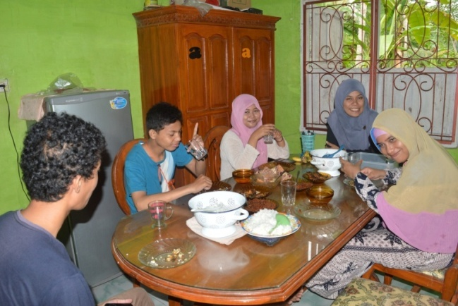

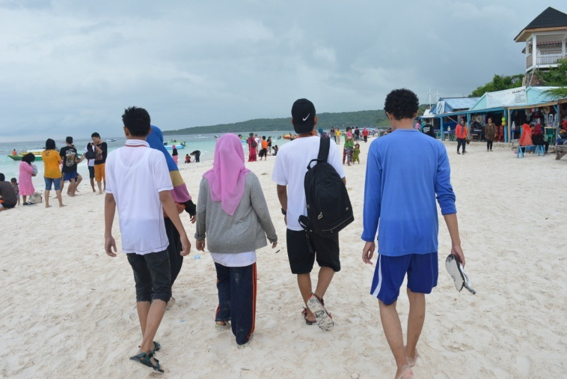

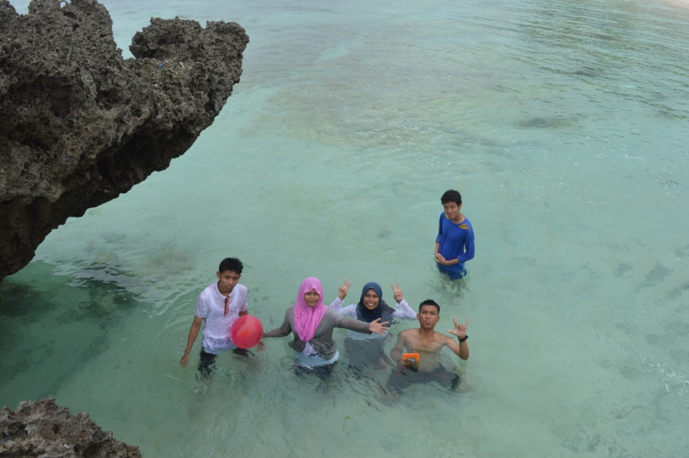

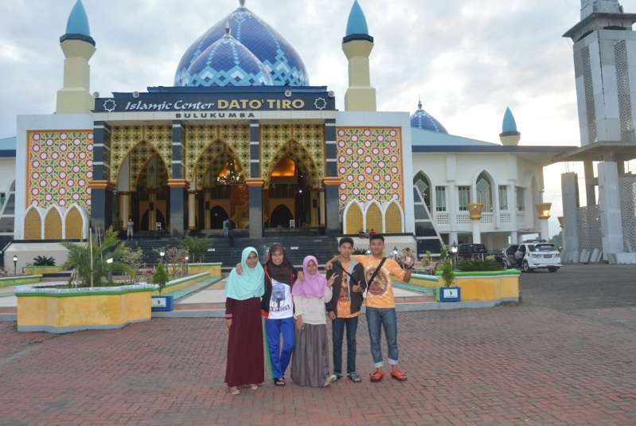

**Lampiran 5**

**Media Gambar Siklus I Pertemuan II**



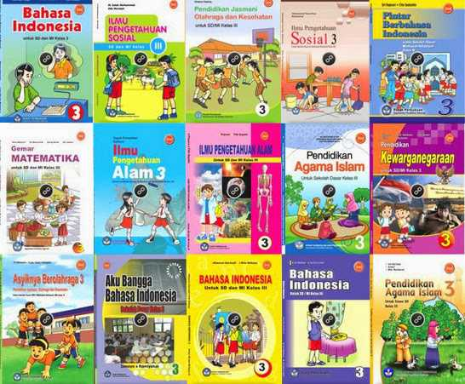

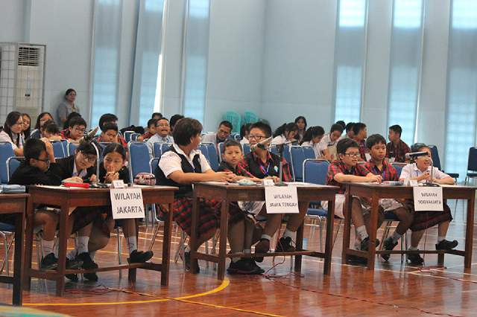

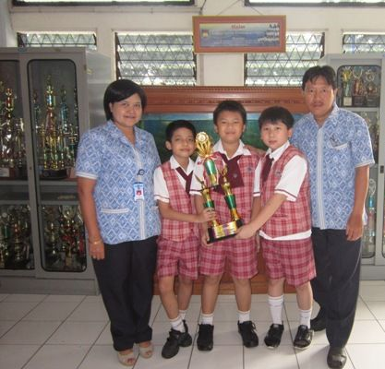

**Lampiran 6**

**LEMBAR KEGIATAN SISWA**

**(LKS)**

**Mata Pelajaran : Bahasa Indonesia**

**Kelas semester :IV/ II**

**Hari/Tanggal :**

**Alokasi Waktu : 20 Menit**

**Anggota Kelompok :a.**

**b.**

**c.**

**d**

**e.**

Petunjuk Kerja :

1. Amatilah gambar seri berikut ini dengan cermat dan seksama, kemudian berilah nomor sesuai urutan gambar. Dan buatlah karangan narasi berdasarkan gambar tersebut pada lembar mengarang !









**Lampiran 7**

**LEMBAR KEGIATAN SISWA**

**(LKS)**

**Mata Pelajaran : Bahasa Indonesia**

**Kelas semester :IV/ II**

**Hari/Tanggal :**

**Alokasi Waktu : 20 Menit**

**Anggota Kelompok :a.**

**b.**

**c.**

**d**

**e.**

Petunjuk Kerja :

1. Amatilah gambar seri berikut ini dengan cermat dan seksama kemudian urutkan dengan memberi nomor pada gambar, kemudian buatlah karangan narasi berdasarkan gambar tersebut pada lembar mengarang !





**Lampiran 8**

**Rubrik Penilaian Karangan Narasi**

|  |  |  |  |  |  |
| --- | --- | --- | --- | --- | --- |
| **NO** | **Indikator** | **Aspek yang dinilai** | **Skor** | | |
| **3** | **2** | **1** |
| **1** | **Isi** | 1. pengungkapan karangan   narasinya mudah dipahami.   1. Isi karangan sesuai tema dan judul 2. Isi karangan sesuai dengan urutan gambar seri | Jika  memenuhi 3 aspek | Jika memenuhi 2 aspek | Jika memenuhi hanya 1 aspek |
| **2** | **Kebahasaan** | 1. Pilihan Kata (diksi) 2. Kalimat efektif 3. Kalimat bervariasi | Jika memenuhi 3 aspek | Jika memenuhi 2 aspek | Jika memenuhi hanya 1 aspek |
| **3** | **Tata Tulis** | 1. Penggunaan tanda titik 2. Penggunaan tanda koma 3. Penggunaan Huruf kapital | Jika  memenuhi 3 aspek | Jika memenuhi 2 aspek | Jika memenuhi hanya 1 aspek |
| **4** | **Kerapian** | 1. Tulisan bersih 2. Tulisan rapi 3. Tulisanmudah dibaca | Jika  memenuhi 3 aspek | Jika memenuhi 2 aspek | Jika memenuhi hanya 1 aspek |

**Lampiran 9**

**EVALUASI**

**NAMA:……………..**

Urutkanlah gambar berikut sesuai ide ceritamu, kemudian buatlah karangan narasi sesuai gambar dengan topik kegemaran !

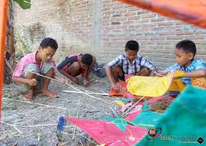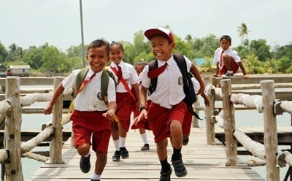

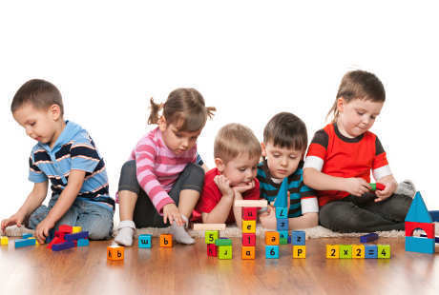

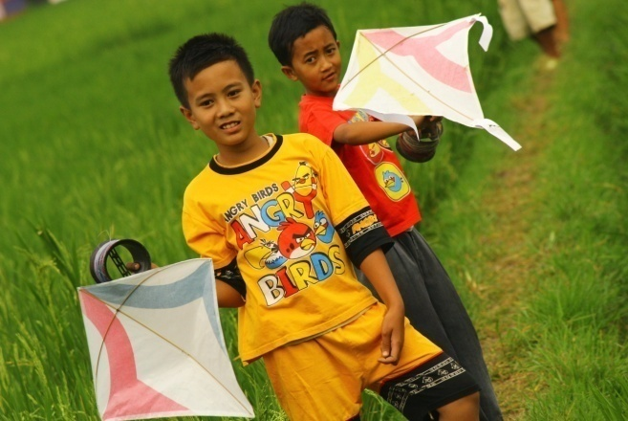

**Lampiran 10**

|  |  |  |  |  |  |  |  |
| --- | --- | --- | --- | --- | --- | --- | --- |
| **Nama**  **siswa** | **Aspek yang Dinilai** | | | | **Skor** | **Nilai** | **Ket.** |
| **Isi** | **Kebahasaan** | **Tata Tulis** | **Kerapian Tulisan** |
| NRL | 2 | 1 | 1 | 2 | 6 | 50 | TT |
| TSY | 2 | 2 | 2 | 2 | 8 | 67 | T |
| IDW | 3 | 2 | 2 | 2 | 9 | 75 | T |
| DW | 2 | 3 | 3 | 2 | 10 | 83 | T |
| ISM | 3 | 3 | 2 | 2 | 10 | 83 | T |
| FBY | 3 | 2 | 2 | 2 | 9 | 75 | T |
| LDH | 2 | 2 | 2 | 2 | 8 | 67 | T |
| ALF | 2 | 2 | 2 | 2 | 8 | 67 | T |
| FKR | 2 | 1 | 2 | 2 | 7 | 58 | TT |
| FZ | 2 | 2 | 2 | 2 | 8 | 67 | T |
| ASD | 2 | 1 | 2 | 2 | 7 | 58 | TT |
| RHN | 2 | 2 | 2 | 2 | 8 | 67 | T |
| RSK | 2 | 1 | 2 | 2 | 7 | 58 | TT |
| FRD | 2 | 1 | 2 | 2 | 7 | 58 | TT |
| ARM | 2 | 1 | 2 | 2 | 7 | 58 | TT |
| **Jumlah** | | | | | | **991** | |
| **Nilai Tertinggi** | | | | | | **83** | |
| **Nilai Terendah** | | | | | | **58** | |
| **Rata – Rata** | | | | | | **66,1%** | |
| **%Ketuntasan Belajar** | | | | | | **60%** | |
| **% Ketidak tuntasan Belajar** | | | | | | **40%** | |

**Nilai Keterampilan Menulis Karangan Narasi Siklus I**